***Кукольный театр – это праздник для ребят!***

Подготовила:

музыкальный руководитель

Ярещенко С.Н.

**Театр** - это яркие положительные эмоции, благодаря которым мы имеем возможность  формировать духовные потребности  ребенка, обогащать и развивать его личность. Сказка радует и нас, взрослых, оптимизмом, добротой, любовью ко всему живому, сочувствием к слабому. Сказка воспитывает нравственность, ведь благодаря сказке дети впервые прикасаются к пониманию добра и зла, трудолюбия и лености, любви и к другим нравственным понятиям.

В феврале у ребят детского сада «Солнышко» было много приятных встреч с персонажами сказок. Наши педагоги под руководством музыкального руководителя показали несколько постановок кукольных спектаклей.

10 февраля в музыкальном зале состоялся показ кукольного спектакля «Заюшкина избушка» для малышей ясельной, младших и средней групп.

 Ребята, затаив дыхание, ожидали начала представления. На фоне красочных декораций один за другим на сцене появлялись всем знакомые и любимые герои. Яркие куклы, красивая веселая музыка и интересные моменты зачаровали наших детей. Они внимательно слушали и следили за действиями кукольного спектакля, вместе с персонажами радовались. Прощаясь с артистами, дети долго аплодировали и выразили желание снова принять в гости понравившийся театр кукол.

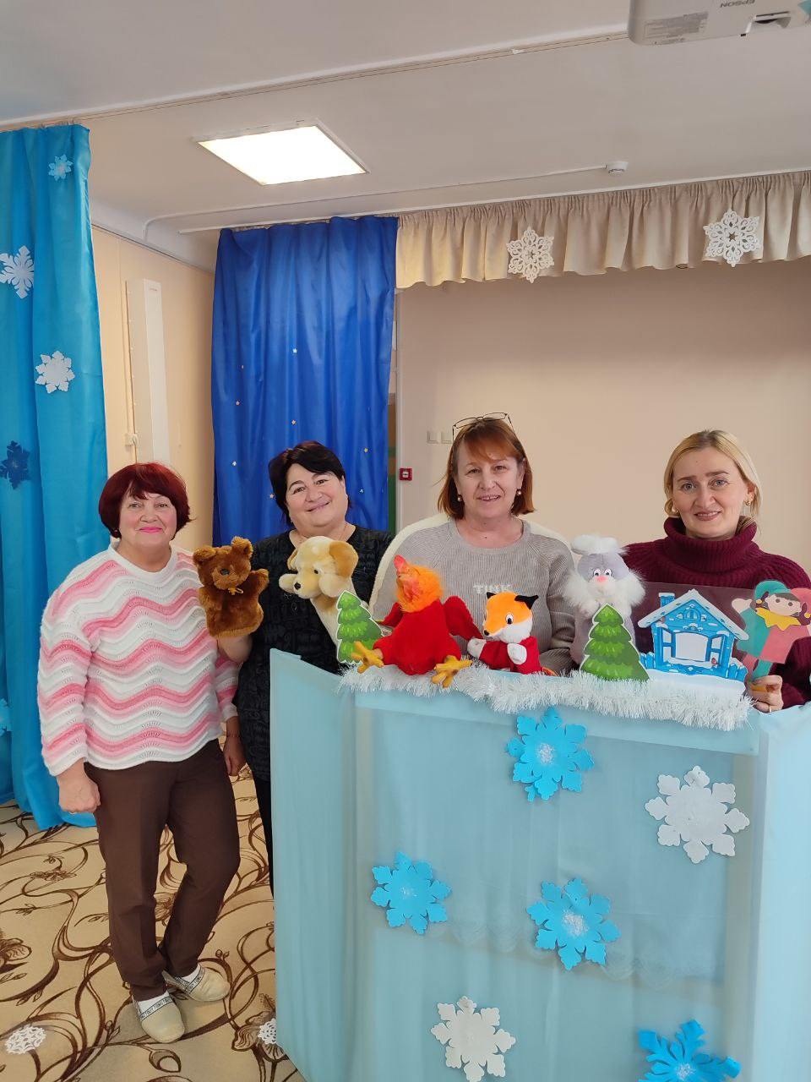

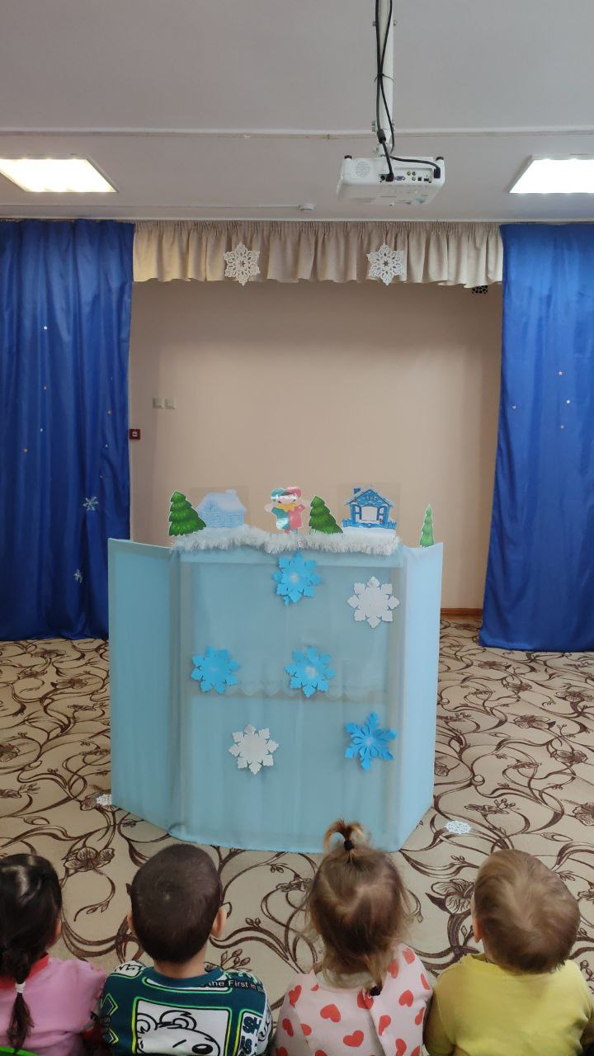

14 февраля педагоги сделали постановку кукольного спектакля «Маша и медведь» (по мотивам русской народной сказки). Ребята средней и старшей групп с большим интересом смотрели сказку, которая буквально заинтриговала ребят с первых слов.

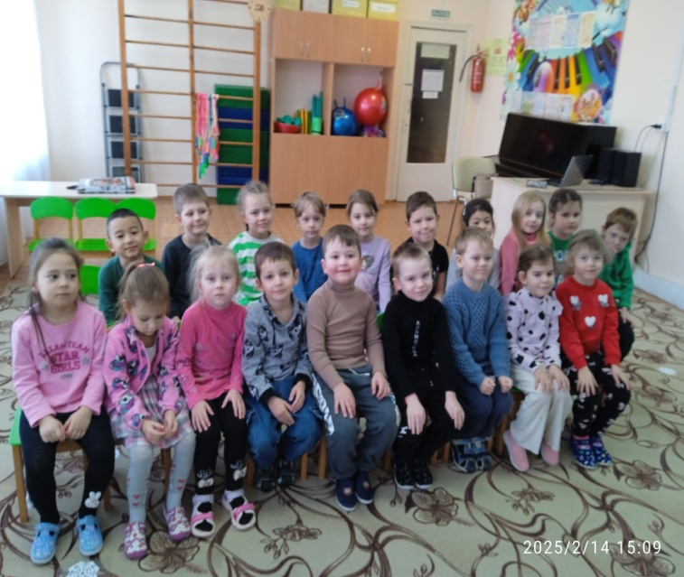

20 февраля в музыкальный зал на кукольный спектакль пришли дети средней, старшей и подготовительной групп. Ребята с искренним интересом посмотрели кукольный спектакль «Красная шапочка» Ш.Перро. По завершении они выразили желание еще прийти посмотреть сказки.

Такие представления очень нужны детям, так как они помогают дошкольникам лучше понять окружающий их мир.

